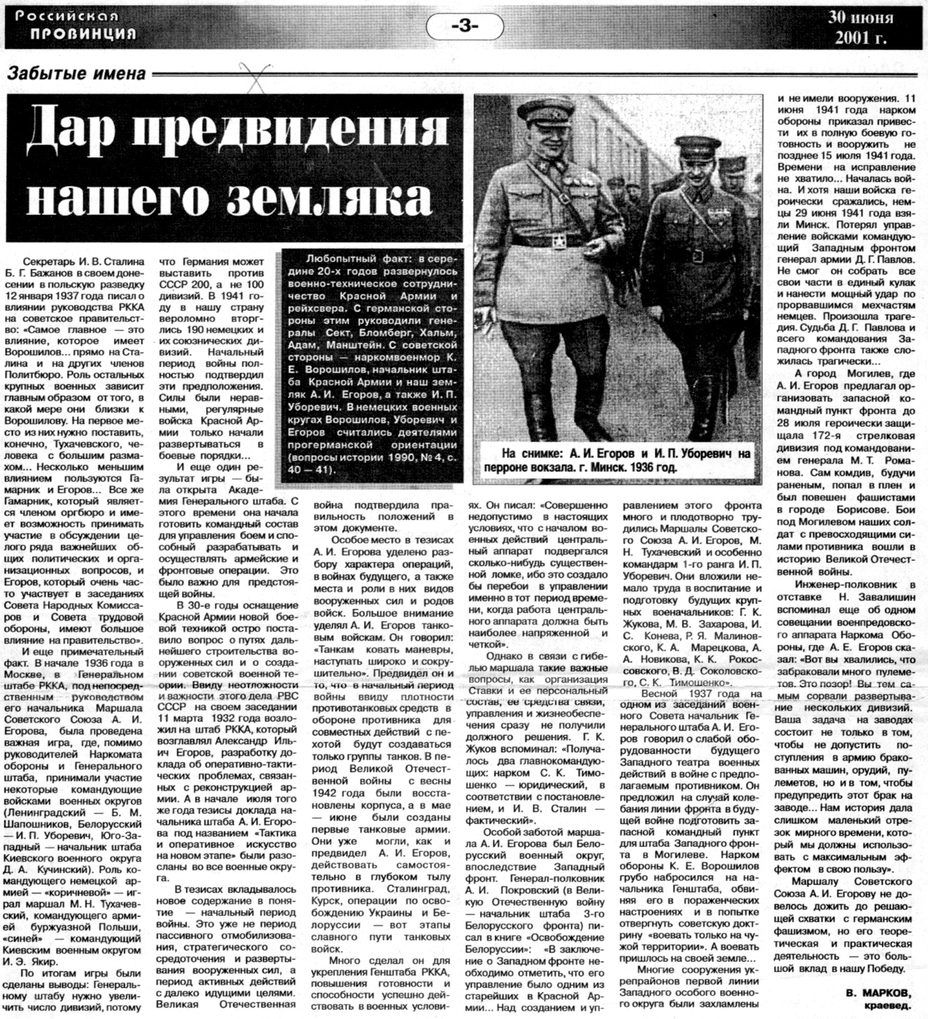

**Марков В. Дар предвидения нашего земляка / В. Марков // Российская провинция.** **– 2001.** **– 30** **июня. – С. 3.**